WBS·일정표

일정
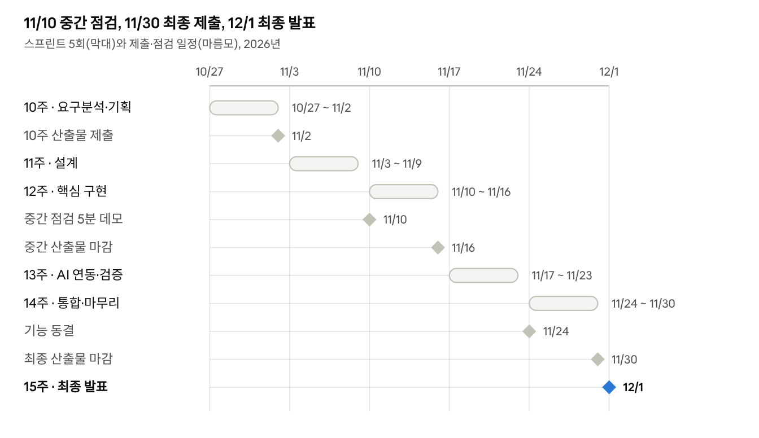

작업 분해 (WBS)
WBS | 작업 | 담당 | 주차 | 산출물
1.1 | 주제 확정, 문제 정의, MVP 범위 결정 | 전원 | 10 | 프로젝트 기획서
1.2 | 기능·비기능 요구사항, 유스케이스 다이어그램 | 임성용 | 10 | 요구사항 정의서 초안
1.3 | WBS·일정표, 역할 분담 | 임성용 | 10 | WBS·일정표
1.4 | GitHub 저장소, CLAUDE.md 초기화, OpenAI 키 환경변수 설정 | 최가은 | 10 | 저장소
1.5 | 시연용 문서 준비(공개 자료·직접 작성 문서) | 김원정 | 10 | 문서 5개 이상
2.1 | 아키텍처 스타일·품질 속성, 4+1 관점 3개 | 임성용 | 11 | 시스템 설계서
2.2 | 클래스 다이어그램, 패턴 적용 계획, SOLID 점검 | 임성용, 최가은 | 11 | 시스템 설계서
2.3 | ERD, Q&A 시퀀스 다이어그램 | 임성용 | 11 | 시스템 설계서
2.4 | 화면 흐름도, 프로젝트 골격 생성 | 최가은 | 11 | 화면 흐름도, 골격 코드
3.1 | 팀 코딩 규칙(Java는 ch08 규칙, JavaScript는 ESLint·Prettier 기반) 문서화, CLAUDE.md 반영 | 최가은 | 12 | 코딩 규칙 문서
3.2 | F-01 업로드·추출·분할, F-02 요약·키워드 | 최가은 | 12 | 핵심 기능 구현 초안
3.3 | 문서 목록·상세 화면 | 최가은 | 12 | 화면
3.4 | 테스트 계획, 중간 점검 5분 데모 | 김원정 | 12 | 테스트 계획, 중간 산출물
3.5 | ERD 기반 DB 스키마(테이블 생성 SQL)·샘플 데이터 작성, 저장소 커밋 | 임성용 | 12 | DB 스키마·샘플 데이터
4.1 | F-03 근거 기반 Q&A, F-05 질의 이력 | 최가은 | 13 | 기능 구현
4.2 | F-04 분류·태그·검색 | 최가은 | 13 | 기능 구현
4.3 | 테스트 케이스(정상·경계·예외) 작성, 테스트 코드 저장소 커밋·실행, 결함 기록 | 김원정 | 13 | 테스트 케이스·결과표, 테스트 코드
4.4 | 평가 질문 20개 이상 작성과 정답 확정 | 김원정 | 13 | 평가 질문 세트
5.1 | 기능 동결, 통합 테스트, 리팩터링 | 전원 | 14 | 최종 소스코드
5.2 | 평가 질문 자동 채점 스크립트 작성·저장소 커밋, 답변 정확도 측정, AI 활용 검증 보고서 | 김원정 | 14 | 검증 보고서
5.3 | 결과보고서(팀원별 기여 포함), 설계서 최종본 | 임성용 | 14 | 결과보고서
5.4 | 발표자료, 시연 시나리오, 3분 시연 영상, 리허설 | 전원 | 14 | 발표자료, 시연 영상
6.1 | 최종 시연·발표 | 전원 | 15 | 발표

매주 공통 작업
- ☐ 화요일 1교시 스탠드업(지난주 완료, 이번 주 할 일, 장애 요소)
- ☐ 주간 진행 일지 작성
- ☐ AI 활용 로그 기록(일시, 단계, 도구, 프롬프트 요지, 응답 요지, 채택·수정·폐기 이유, 검증 결과)
- ☐ 수업 당일 20:00까지 주간 산출물 제출
- ☐ 모든 코드 변경은 PR로 올리고 다른 팀원 1명이 리뷰한 뒤 병합(리뷰 기록을 팀원별 기여 증빙으로 활용)

일정 위험과 대응
위험 | 대응
임베딩 검색 구현 지연 | MVP는 키워드 검색으로 완성하고, 임베딩은 확장 기능으로 둔다.
스캔 PDF에서 텍스트 추출 실패 | 텍스트가 있는 PDF만 지원하고, 추출 실패 시 안내 문구를 표시한다.
발표 당일 API·네트워크 장애 | 3분 시연 영상을 미리 녹화해 둔다.

